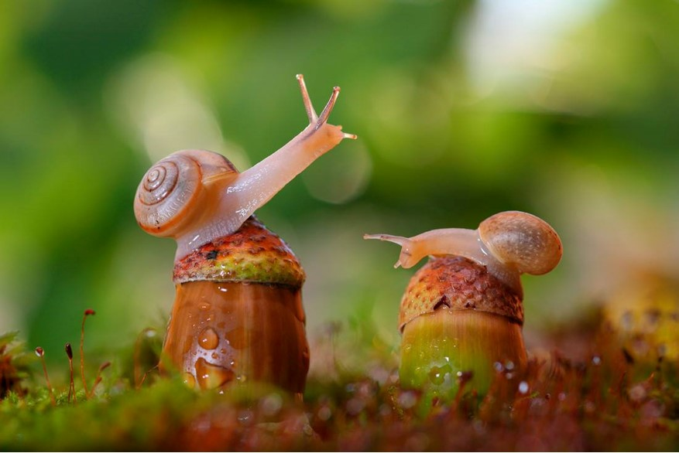

Ballet des escargots et des insectes.

Les escargots sont lents dans leurs déplacements,
Mais imaginez-vous rampant avec un corps gluant !
Cependant, je les trouve agiles et souples, intelligents
Avec leur maison sur le dos, bravant tous les temps.
Ils craignent juste le soleil car leur toit est fin
Et la chaleur pourrait les anéantir sans abri divin.
Les cèpes que j’adore sont leur mets favori,
Ils savent ce qui est bon, surtout après la pluie.
Les coquins s’en délectent, une fraise pour le dessert
Humm ! C’est bon et la goutte d’eau les désaltère.
Avec leur petit corps ils font parfois des prouesses,
S’allongent, s’étirent, se plient en souplesse.
La curiosité les oblige souvent à de l’agilité
Lorsqu’un espace les sépare de l’objet à explorer.
Ils aiment glisser sur les fleurs perlées de gouttes d’eau,
Y font parfois des rencontres, ils se tendent, un baiser et hop !
Entre les gastéropodes, une histoire d’amour va débuter.
Laissons-les s’aimer, la nature est un havre de paix.
Les fourmis ne manquent pas de ruse et de maîtrise,
Toujours en mouvement, la vaillance les caractérise.
Les papillons sont majestueux avec leurs ailes colorées,
Dans le zéphyr de l’été, ils aiment se laisser bercer.
Leur voilure fragile les transporte de fleur en fleur,
Ils font la magie des beaux jours, de leur splendeur.

Marie Laborde

